L’AIRSER

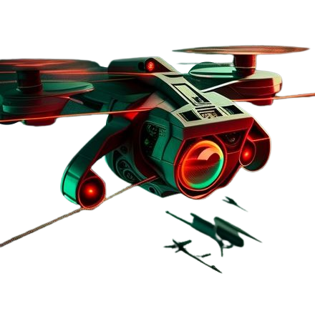

BEDIA Julien, CAPPIELLO Raphaël,

KHAMMA Houssameddine, N’GUYEN VAN KY Nicolas

**SOMMAIRE**

**Introduction** **3**

**Définition du besoin** **4**

**Emetteur** **5**

Prototype 5

Composants 5

**Récepteur** **6**

Prototype 6

Composants 6

**Programmation** **7**

Arduino émetteur 7

Arduino récepteur 7

# Introduction

Le développement de la technologie des drones a révolutionné la manière dont les militaires mènent des opérations sur le terrain. L'utilisation de drones permet aux forces armées de surveiller des zones dangereuses ou inaccessibles, de recueillir des informations sur l'ennemi et de mener des attaques ciblées. Dans le cadre de ce sujet, l'armée dispose de deux drones, l'un en l'air et l'autre au sol, pour effectuer des tirs sur des cibles désignées. Le défi consiste à déterminer quel drone a effectué les tirs, afin de pouvoir attribuer la responsabilité de l'attaque. Dans cet environnement militaire, il est crucial de pouvoir détecter et identifier avec précision les acteurs impliqués dans une attaque, afin de garantir la sécurité des troupes et de minimiser les dommages collatéraux.



# 

# Définition du besoin

Nous avons besoin de distinguer deux types de drones, les drones aériens et les drones terrestres, en fonction de la trame de données qu'ils envoient à nos récepteurs. Pour cela, nous aurons besoin d'un émetteur prototype équipé d'un laser pour envoyer la trame de données et d'un récepteur unique prototype qui décodera la trame de données reçue pour identifier le drone..

Définition de la solution technique :

Le système de détection de drones consiste en un émetteur équipé d'un laser pour envoyer une trame de données et un récepteur unique qui décode la trame de données reçue pour identifier le drone qui a tiré. La trame de données envoyée par le drone aérien commence par les bits (110) et est suivie par les bits (10), tandis que la trame de données envoyée par les drones terrestres commence par les bits (110) et est suivie par les bits (01).

Le récepteur décodera la trame de données reçue et identifiera le type de drone à cibler en fonction des bits suivants les bits (110). Le système sera conçu pour une utilisation en extérieur et devra être capable de fonctionner dans des conditions météorologiques favorables.

# Emetteur

## Prototype

Prototype de l'émetteur laser qui va permettre d'émettre une trame différente en fonction du type de drone (aérien ou au sol) à notre cible.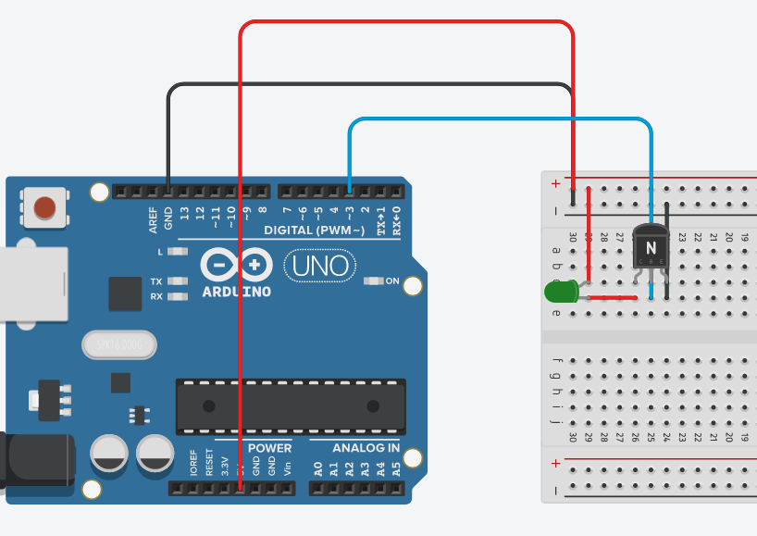

## Composants

**Arduino ESP 32**

Émettre la trame en fonction du type de drône

Drone aérien : 11001

Drone au sol : 11010

**Laser**

Longueur d’onde : environ 520nm

**Transistor**

Référence : NPN Bipolaire

Le transistor va permettre de faire passer une tension de 5V et il nous permet de faire la variation de la tension via un PIN sur l’arduino et ainsi émettre la donnée (1 ou 0).

# Récepteur

## Prototype

Prototype du récepteur qui va permettre de récupérer la trame envoyé par l’émetteur et ainsi déterminer quel est le type de drône qui a tiré sur la cible.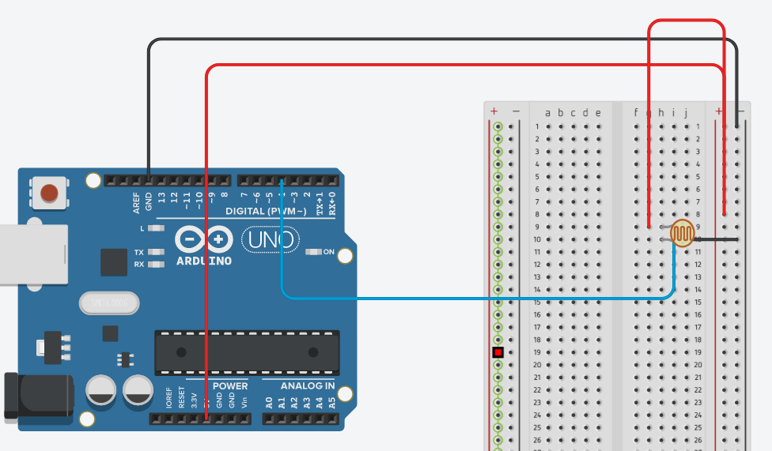

## Composants

Composants - référence chaque composant + utilité

**Arduino ESP 32**

Réceptionner la trame émise par l’émetteur laser.

**Photorésistance**

Référence : LDR CDS 5mm - B07F9NNCZ5

Pic spectral : 540 nm

Résistance à la lumière (10 lux) : 5-10 Kohm

Temps de réponse: 20ms

La photorésistance va permettre de faire varier la valeur reçu dans un PIN sur l’arduino en fonction de la lumière reçu et ainsi déterminer si le laser a émis un bit ou pas.

# 

# Programmation

La programmation des 2 arduinos va nous permettre de configurer l’émetteur pour envoyer 2 trames différentes dans un espace de temps égal à : …

Et configurer le récepteur pour réceptionner la trame émise en 100ms (20ms par bit).

## 

## Arduino émetteur

Code : Voir le fichier emetteur.cpp

Pour émettre une valeur 1 l’émetteur va allumer le laser pendant 4ms puis s’éteindre pendant 18ms

Pour émettre une valeur 0 l’émetteur va s’éteindre pendant 19ms

## Arduino récepteur

Code : Voir le fichier recepteur.cpp

Pour réceptionner les valeurs le récepteur va écouter pendant 20ms et déterminer si il y aeu une variation de tension perçu avec la photoresistance et ainsi déterminer si l’émetteur à envoyer une valeur 1.

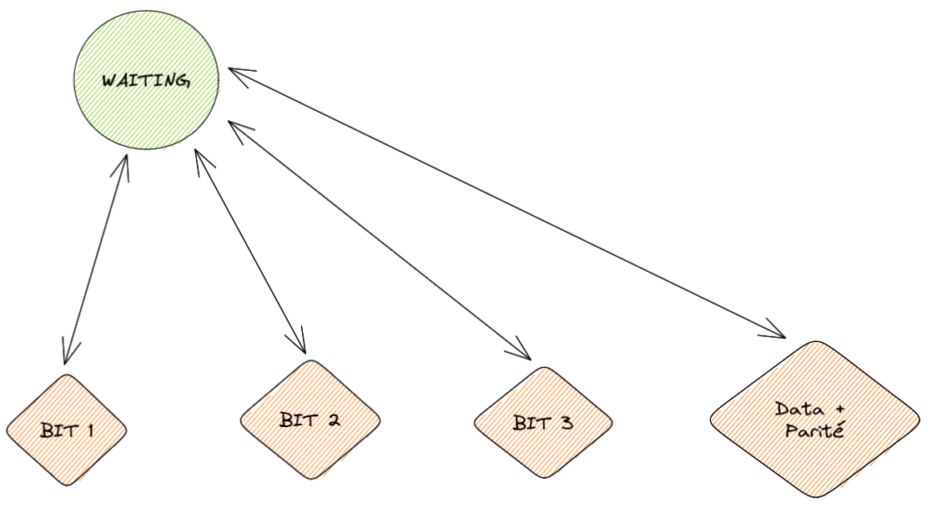

La Finite State Machine (FSM) est composé de 5 états :

* State WAITING : Écoute les bits d’entrées toutes les 20ms et détermine dans quel état entrer en fonction de l’index dans la trame
* State BIT 1 : Vérifie si le bit de départ est égal à 1, prépare le premier bit de la trame et change l’index dans la trame pour en déduire l’état suivant
* State BIT 2 : Vérifie si le bit de départ est égal à 1, prépare le premier bit de la trame et change l’index dans la trame pour en déduire l’état suivant
* State BIT 3 : Vérifie si le bit de départ est égal à 0, prépare le premier bit de la trame et change l’index dans la trame pour en déduire l’état suivant
* State DATA_PARITE : Si on est dans le bit 4 (data) on enregistre la data et on prépare l’index pour passer à la parité  
  Si on est dans le bit 5 (parité) on vérifie qu’il soit différent au bit data, si c’est le cas on enregistre la trame et on l’affiche sinon